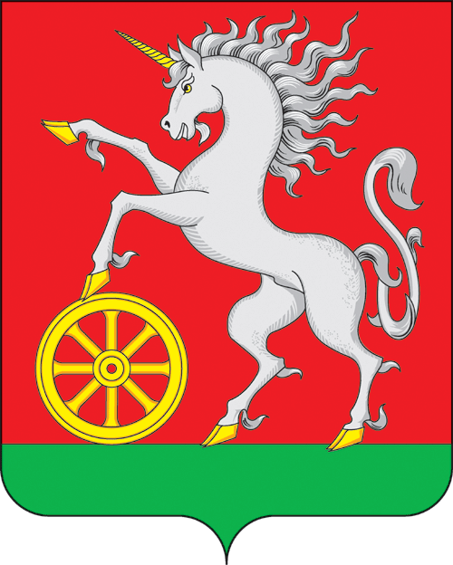

**АДМИНИСТРАЦИЯ ГОРОДА БОГОТОЛА**

**Красноярского края**

**ПОСТАНОВЛЕНИЕ**

**« 30 » ___06___2023 г. г. Боготол № 0763-п**

О внесении изменений в постановление администрации города Боготола от 04.10.2013 № 1266-п «Об утверждении муниципальной программы города Боготола «Развитие образования»»

В соответствии со ст. 179 Бюджетного кодекса Российской Федерации, Федеральным законом от 06.10.2003 № 131-ФЗ «Об общих принципах организации местного самоуправления в Российской Федерации», постановлением администрации города Боготола от 10.08.2019 № 0947-п «О внесении изменений в постановление администрации города Боготола от 09.08.2013 № 0963-п «Об утверждении Порядка принятия решений о разработке муниципальных программ города Боготола, их формирования и реализации», руководствуясь п. 10 ст. 41, ст. 71, ст. 72, ст. 73 Устава городского округа город Боготол Красноярского края, ПОСТАНОВЛЯЮ:

1. Внести в постановление администрации города Боготола от 04.10.2013 № 1266-п «Об утверждении муниципальной программы города Боготола «Развитие образования»» следующие изменения:

1.1. В приложении к постановлению:

1.1.1. В абзаце 12 раздела 10 муниципальной программы города Боготола «Развитие образование» слова: «Решением Боготольского городского Совета депутатов от 05.12.2017 № 10-113 «Об утверждении Положения Контрольно-счетного органа г. Боготола» заменить на слова: «Решением Боготольского городского Совета депутатов от 29.09.2022 № 8-143 «Об утверждении Положения о Контрольно-счетном органе г. Боготола».

1.1.2. Абзац 21 раздела 2 Подпрограммы № 2 в приложении 6 к муниципальной программе города Боготола «Развитие образования» изложить в следующей редакции:

«Порядок и сроки проведения аттестации кандидатов в руководители образовательных учреждений и периодической аттестации руководителей образовательных учреждений устанавливаются постановлением администрации города Боготола от 26.03.2018 № 366-п «Об утверждении Порядка и сроков проведения аттестации кандидатов на должность руководителя и руководителей образовательных организаций, подведомственных Муниципальному казенному учреждению «Управление образования г. Боготола»».

2. Разместить настоящее постановление на официальном сайте администрации города Боготола [www.bogotolcity.ru](http://www.bogotolcity.ru/) в сети Интернет и опубликовать в официальном печатном издании газете «Земля боготольская».

3. Контроль за исполнением настоящего постановления возложить на заместителя Главы города Боготола по социальным вопросам.

4. Постановление вступает в силу со дня, следующего за днем его официального опубликования.

Глава города Боготола Е.М. Деменкова

Веде Елена Федоровна

2-54-87

Даниленко Ольга Геннадьевна

2-54-86

7 экз.